Nombre y apellido: __________________________________________________________
Está prohibido el uso de documentos y de todo aparato eléctrico. (3 pts)

I.- COMPRENSIÓN ESCRITA: Los 'maxikioscos' argentinos conquistan el corazón de Madrid
JAVIER GONZÁLEZ

MADRID.- Apenas están separados por unos pocos cientos de metros de la Gran Vía madrileña, pero el paseante no ha caído en la cuenta de la expansión de estas tiendas bonaerenses. Llegaron a España en el año 2002, cuando abrió el primer bazar en el número 50 de esta histórica calle, pero poco a poco han crecido hasta sumar otros dos más en la misma zona. Son los KioscoCity, un negocio muy argentino en el que lo mismo se compra un souvenir que se envía una remesa al extranjero o se 'yerbatea' mate.
Les llaman ‘polirrubros’ a estos kioscos que abren las 24 horas del día durante todo el año. El más grande de ellos en Madrid, el del número 43 de Montera, tiene dos pisos. En el inferior hay una barra donde desayunar o tomar una copa, según las apetencias, y enfrente está la tienda, donde se pueden adquirir camisetas de fútbol, muñecas vestidas de sevillanas o abanicos, entre otros elementos del folclore español. Pero hay más.
Estos kioscos están orientados al turista, pilar del negocio, pero también solventan las urgencias de cualquiera. Allí es posible encontrar todo tipo de productos de consumo, y muestra de ello es que en un mismo mueble, en distintos estantes, se pueden localizar geles de baño, paquetes de preservativos, alfajores -dulces muy azucarados- y barras de pan. Eso sí, todo ello coronado por una bufanda del Atleti.
Sin embargo, aquí no acaba el recorrido, pues aún falta por visitar el piso superior, donde una multitud de ordenadores permite conectarse a Internet cuando no se envía una remesa en aquel espacio que hace las veces de locutorio.
El turista es el cliente favorito del KioscoCity, y ello ayuda a encontrar allí la variedad invisible de otros lugares. Basta con entrar en el recinto y tomar asiento junto a la barra para dejarse asombrar por la cotidianidad. Allí, absorto, lo mismo se participa con la mirada en la conversación de unos jóvenes del Este que escuchan algo que podría ser -o no- Goran Bregovic, que se puede observar como una estadounidense curiosea entre las figuritas del pequeño bazar. En definitiva, su cafetería es un verdadero foro de la vida madrileña.

'Mi buenos aires querido...'
"El primer kiosco nació en la calle Pueyrredón, con el señor Oscar Capi, en el Ombú del Once (conocido barrio de Buenos Aires)", afirma Diego Mellino, yerno del fundador y responsable de su expansión en España.
La presencia de los KioscoCity en la capital argentina se remonta a los setenta, y ya suman dos docenas. Sin embargo el salto a Madrid "fue un accidente" porque "estaba acá de paso y conocí a mi novia, y a raíz de nuestra relación amorosa empezamos con el local pequeñito de Gran Vía 50", asegura Mellino.
"Al principio se hizo duro porque era algo nuevo, la Policía venía muy seguido, costó un poquito el comienzo, pero bueno, ya nos van conociendo", afirma el responsable de las tiendas.
Licencias. Al ser tiendas de conveniencia, con apertura de muchas horas y venta de todo tipo de servicios, sus propietarios sufrieron bastantes problemas en sus inicios porque "muchas normas se cruzaban con otras", a lo que se sumaban los conflictos de metraje, reglamentaciones y urbanismo.
Sin embargo, ahora el horizonte está despejado. "En el próximo año abriremos dos o tres tiendas en Madrid, aunque después iremos a otros lugares como Barcelona o Canarias", augura Mellino.
De momento, esta familia de empresarios puede presumir de sumar casi tres decenas de kioscos entre Buenos Aires y Madrid, pero no van a conformarse con ello. Conocedores de que el pilar del KioscoCity es el turismo, han puesto el punto de mira en el corazón de la capital, en aquel lugar donde se cruzan los caminos. Han fijado su futuro en las inmediaciones de la Puerta del Sol.

- - COMPRENSION ESCRITA: MARCAR: Falso verdadero
- El kioscoCity no es muy argentino. □ □
- Los kioscoCity nacieron en los años 80 □ □
- Estas tiendas abren las 24 horas del día durante todo el año □ □
- La primera tienda se situ$ó$ en La Gran Vía. □ □
- En la más grande de las tiendas, se puede comprar y beber algo. □ □
- Los españoles son los principales clientes de estas tiendas. □ □
- Estas tiendas tienen también ordenadores y se puede enviar dinero. □ □
- Este proyecto kioscoCity es fruto de la casualidad. □ □
- Estas tiendas tuvieron al principio muchos problemas de instalación. □ □
- Sus dueños van a abrir dos o tres locales más el próximo año
antes de ir a otras ciudades. □ □

- LEA EL TEXTO Y RELLENE LOS HUECOS CON LA OPCION CORRECTA: (3 pts)
Estimado Señor Andrés:
En respuesta a su carta del 25 de abril, tenemos el placer de comunicarle que, conforme a sus instrucciones ___1___ a nombre de su empresa cinco habitaciones para el 12 y el 13 del mes que viene. Estamos seguros de que les ___2___tanto las habitaciones como el servicio de nuestros empleados.
En cuanto a la reserva que nos pide del salón “Atlántico”, podemos ___3__ que no hay ningún problema para su alquiler en los días que nos indica. ¿Podría indicarnos exactamente ___4__ horarios prefiere?
Le adjunto, tal como nos solicita en su carta, un folleto con la lista de precios del hotel según temporada, así como el importe diario del alquiler del salón sin servicios adicionales. No dude en consultarnos __5__ recibir más información.
Le rogamos que cuando ___6__ al aeropuerto llame a nuestra recepción para ir a recogerle.

Atentamente,

Miguel Pardo
Director
- a) habíamos reservado b) reservábamos c) hemos reservado
- a) gustaron b) gusten c) gustarán
- a) decirlo b) decirle c) decirte
- a) los b) cuáles c) qué
- a) para b) al c) de
- a) llegue b) llegará c) llega
- Usted va a leer cuatro textos en los que cuatro escritores hablan de por qué escriben. Relacione las preguntas (1 - 10) con los textos A B C D
 | JUAN | ELVIRA | ALMUDENA | JAVIER
¿Quién dice que prefiere escribir que hacer otras actividades que también le dan bien?
¿Quién dice que las palabras le ayudan a aclarar lo que nos sucede en la vida?
¿Quién dice que se ganaba la vida en un medio de comunicación?
¿Quién dice que el escribir es un método para aprender cosas?
¿Quién descubrió que escribir no solo es una opción profesional?
¿Quién dice que crea historias diferentes sobre unas ya existentes?
¿Quién dice que no escribir podría incluso hacerle daño?
¿Quién dice que gracias a la escritura puede sentir que es alguien diferente?
¿Quién entiende la escritura como un trabajo con el que poder cubrir sus gastos?
¿Quién dice que su vida le puede servir de inspiración para escribir?
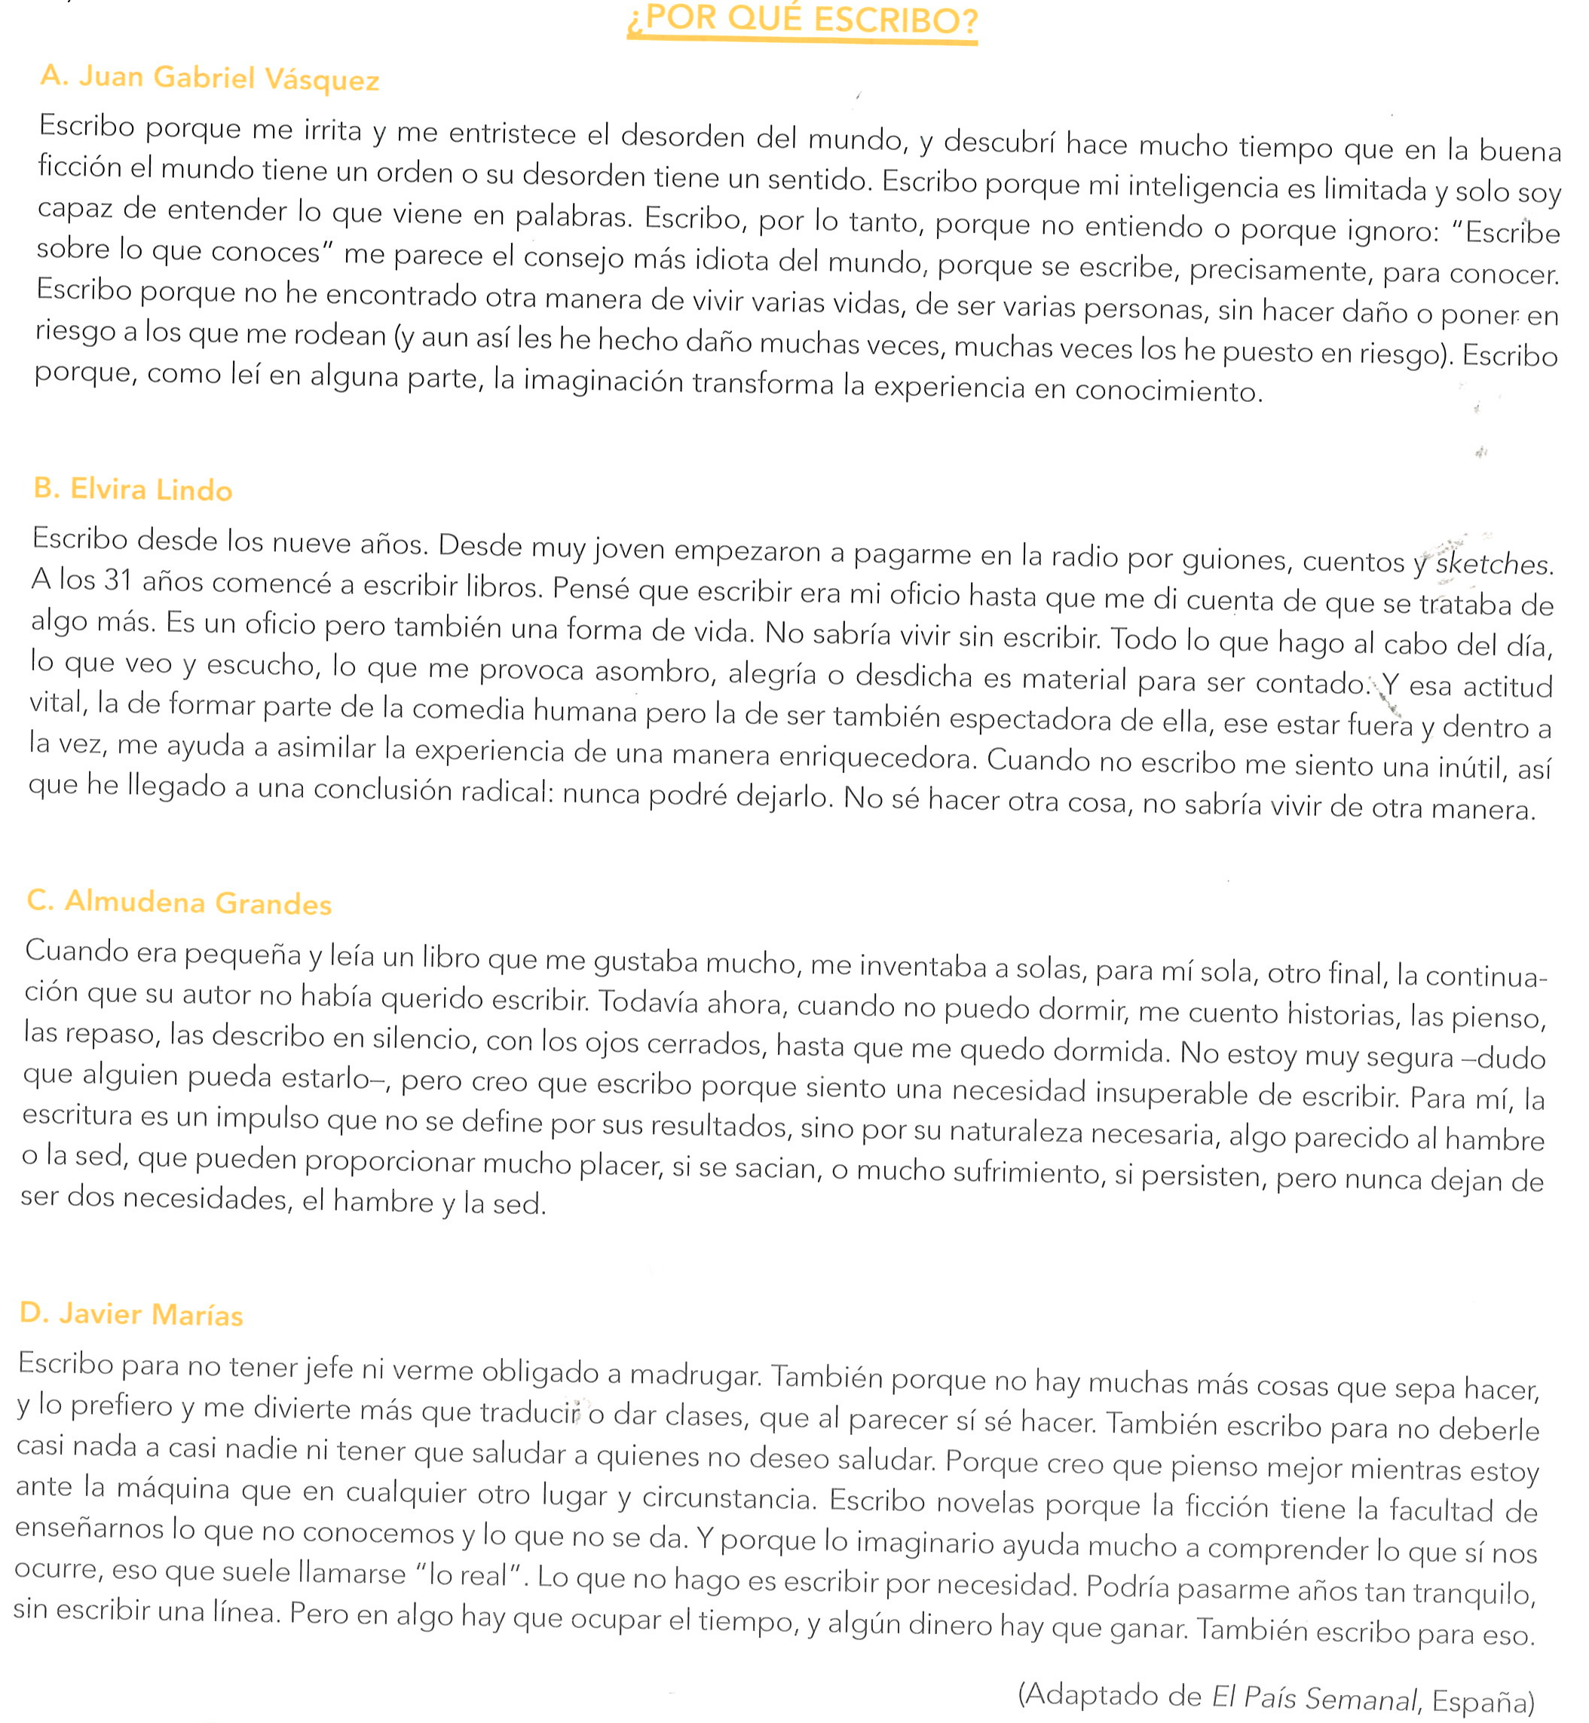

IV. FUNCIONAMIENTO DE LA LENGUA: (6 pts)
PONER EL TIEMPO QUE CORRESPONDE:
- Si pudiera no (venir) _________________ esta tarde a clase.
- Hace un año (estar) _________________ en la Costa del Sol.
- ¡No me digas! ¿Pablo (venir) _________________ esta mañana?
- Cuando (ser, yo) _________________ niño (ir) _________________ a la escuela del pueblo.
- ¿Crees que mañana (llover) __________ y no (poder, nosotros) ____________ir de excursión?
- Estoy seguro de que mi hermano (llegar) _________________ hoy día.
- Te pido que no (mentir, a mí) _________________ ¡ya basta!
- Pero ¿qué estás haciendo? (dejar, tú) ¡_________________ de hacer eso!
- ¡No soporto más! ¡Cómo (doler, a mí) _________________ las muelas!
- De pronto, todo se oscureció y (caer) _________________ una tormenta.

PREPOSICIONES:
- ¿Conoces _________________ mi hermana? Ven, que te la presento.
- con b) a
- ¿Va usted _________________ Madrid? ¿Me puede llevar?
- sobre b) para c) por
- Este informe tiene que estar terminado y corregido ___________________ mañana.
- por b) para
- Mi casa nueva está muy bien, y lo mejor es que voy__________________ pie al trabajo.
- de b) a
- ¿En qué situación diría las siguientes expresiones?
5.1. Creo que necesita un poco más de azúcar: Usted está hablando de:
- un baile b) un postre c) una paella
5.2 A las ocho en mi puerta: Usted está hablando de:
- una fecha b) una cantidad c) una cita
5.3 Si lo veo, lo mato con mis propias manos: Usted está:
- enamorado b) enfadado c) triste
5.4 ¡Me encantaría! Usted está…:
- aceptando una invitación b) pidiendo permiso c) dando un consejo
5.5 Córtemelo hasta el hombro: Usted está:
- en la carnicería b) en la peluquería c) en la zapatería

V. EXPRESIÓN ESCRITA: (150 a 180 palabras) (5 pts)
Usted ha aceptado el puesto de trabajo que su empresa le ha ofrecido en un país de lengua hispana. Piensa quedarse por lo menos un año. Cuéntele a su mejor amigo en una carta cómo es su nuevo trabajo, sus compañeros y la ciudad dónde vive.

Recuperado de http://www.elmundo.es/mundodinero/2008/02/13/economia/1202909352.html

